**Лабораторная работа №7**

**Основы программирования на Java: операторы принятия решений**

**Цель работы:** Освоить основные способы создания Java-программ либо с помощью обычного редактора, либо с помощью среды разработки. Приобрести навыки работы с операторами принятия решений в Java.

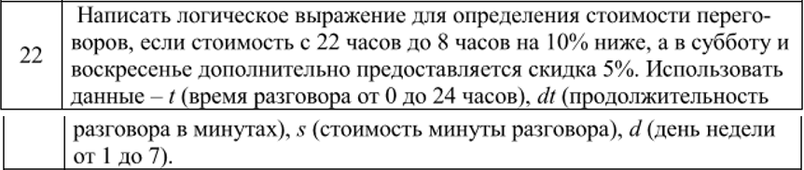

import java.util.Scanner;

public class LPZ7 {

        public static void main(String[] args){

                Scanner sc = new Scanner(System.in);

                System.out.println("Введите стоимость минуты разговора: ");

                double s = sc.nextDouble();

                System.out.println("Введите продолжительность разговора в минутах: ");

                double dt = sc.nextDouble();

                System.out.println("Введите время разговора (от 0 до 24): ");

                double t = sc.nextDouble();

                System.out.println("Введите номер дня недели: ");

                double d = sc.nextDouble();

                double price = s*dt;

                double discount = 1;

                if (t<8 | t>24)

                {

                    discount -= 0.10;

                    if (d == 6 | d == 7)

                    {

                        discount -= 0.05;

                    }

                }

                if (discount == 1 && (d == 6 | d == 7))

                {

                    discount -= 0.05;

                    if (t<8 | t>24)

                    {

                        discount -= 0.10;

                    }

                }

                price = price*discount;

                System.out.println("Стоимость переговоров = " + price);

                }

}

